附件2

人工智能与数据科学学院

2022年硕士研究生《程序设计》测试安排

1. **复试时间**

**4月7日上午8:30-9:30**

1. **复试范围**

（085410）人工智能专业调剂考生。

1. **复试方式**

腾讯会议（要求电脑＋手机同时进入同一个腾讯会议），保证双机位。进入腾讯会议室同时修改备注为考生姓名。届时会有老师电话联系各位考生告知腾讯会议号，考生需对会议号保密，保持报名时用的手机畅通。

**四、复试设备与环境**

为保证远程测试顺利进行，考生须在4月7日8：00前准备好参加远程复试所需设备及复试环境，4月7日上午8:00-8:30登录腾讯会议进行测试。具体设备及环境要求参见“考生注意事项”。

**五、账号注册及复试流程**

1．考生应于4月7日8：00前登录pintia.cn，完成注册绑定，昵称统一使用考生真实姓名。

2．考生需在正式考试开始前15分钟登录系统，并在考试开始后60分钟内完成在线编程。

3．考生需自己录制电脑操作屏幕视频。（录频软件：如Ocam，qq等）

4．全程不能断网，如果断网自己负责，可能会影响复试成绩。

**注册流程如下：**

1. PTA 网址：<https://pintia.cn/>（拼题 a）或者百度搜索 PTA程序设计类实验辅助教学平台。
2. 点击注册，出现注册窗口，请注意昵称务必使用真实姓名。

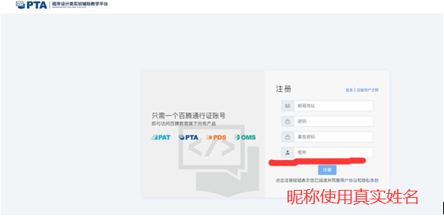

1. 发送邮件，提示注册成功，进入邮箱，点击网址激活账号。

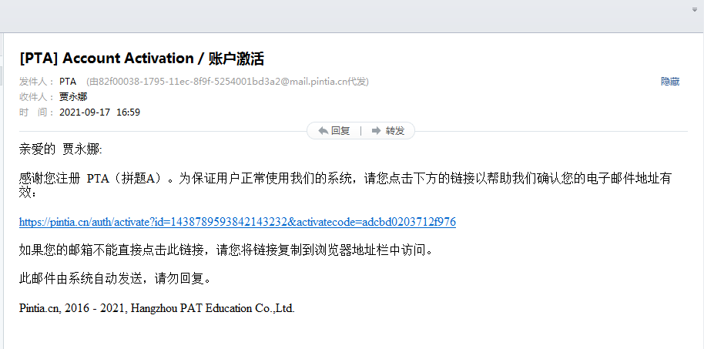

1. 激活成功，登录账号，点击“个人中心”

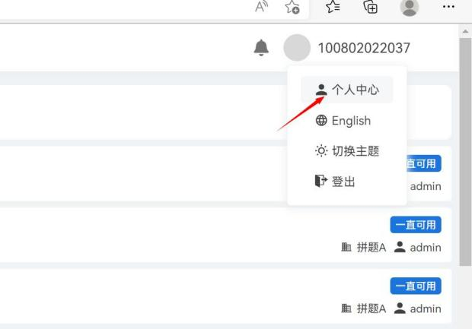

1. 进入个人中心界面，点击“我的绑定”-“绑定新学号”，如下图，一定注意，是“绑定码”，不是“邀请码”

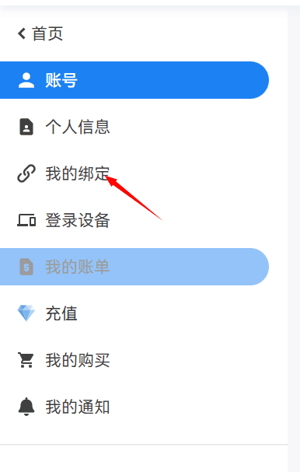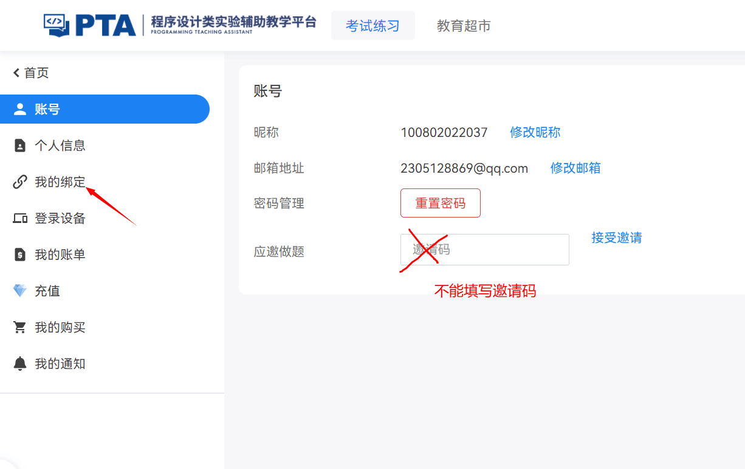

1. 绑定新学号，绑定码为“494127”，绑定学号。（单位务必写 河北工业大学）

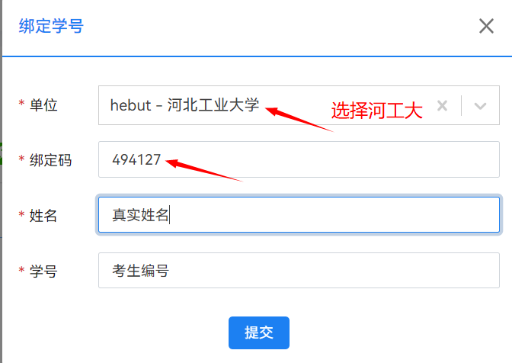

1. 绑定成功，点击首页，点击“我的题目集”，即可看到考试测试题目，名称为：2022河工大智能学院复试测试题。下次登录，直接点击“我的题目集”即可。

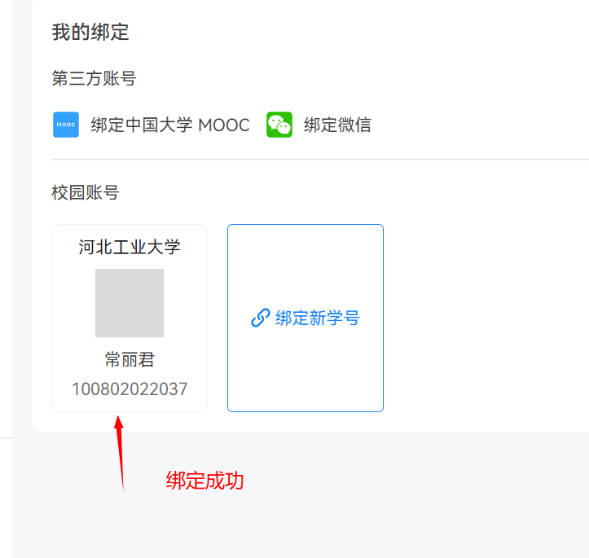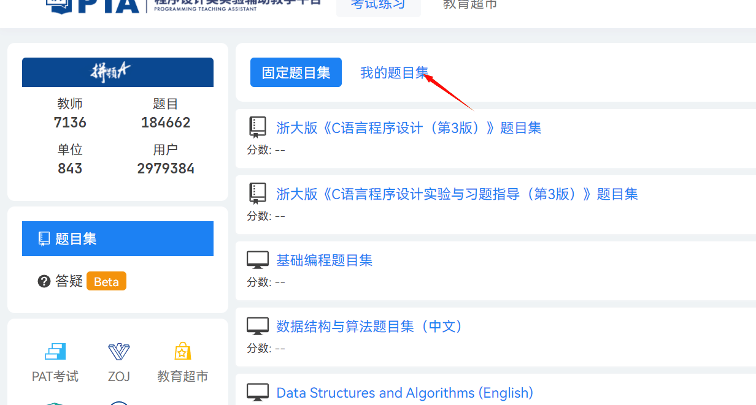

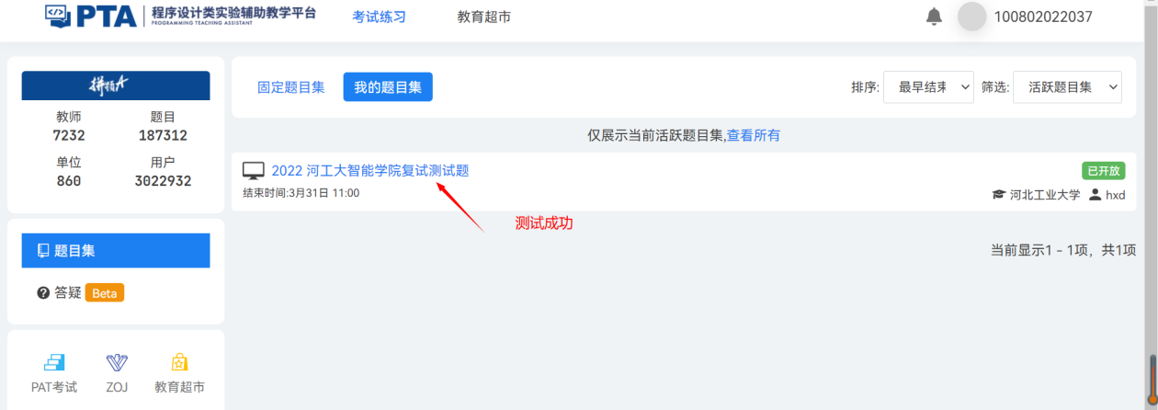

**5. 考试过程说明**

**1）考试登录**

账号密码登录或考试登录（单位选择 河北工业大学），平时登录只能使用账号密码登录；注：**考试登录中的学号是考生编号；**

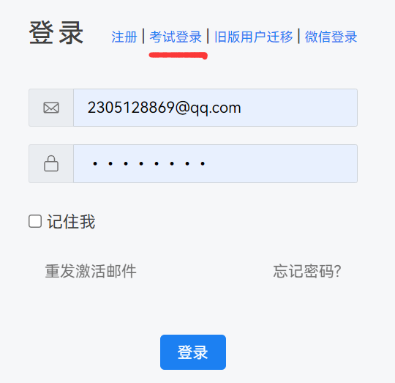 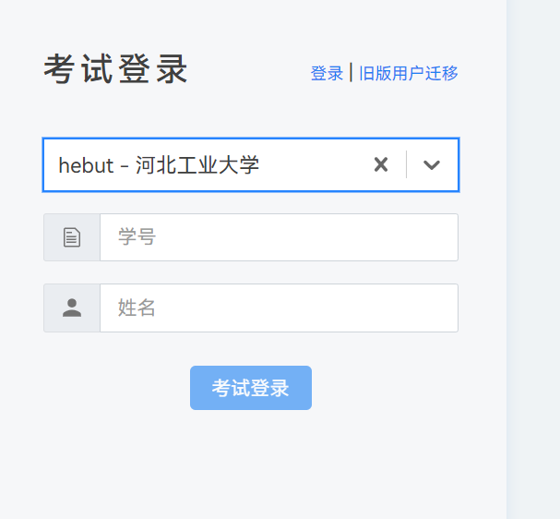

**2）编程题考试答题过程相关问题**

* 1. 可以使用平台提供的测试区，在程序答题框下面，两种方式打开，第一种，点击答题框右上角按钮，如下图所示。第二种方式：直接下拉页面，就在程序答题框下面，展开测试区即可；

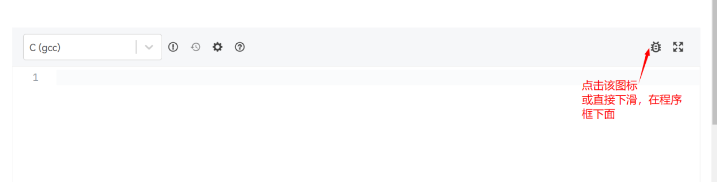

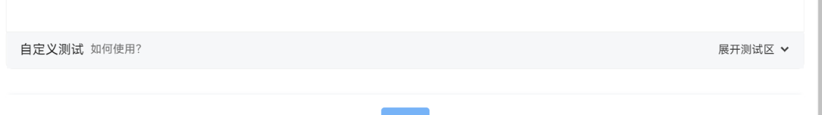

1. 编程过程可以多次提交该题，提交后如果有错误，平台会提示一定的报错，点击确认可再次回到答题框内修改提交，只要不提前结束考试，是可以允许多次提交该编程题目；

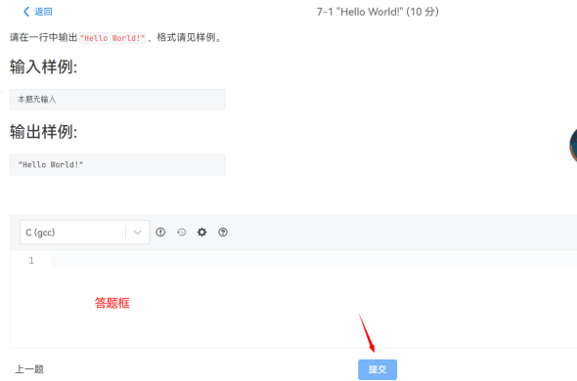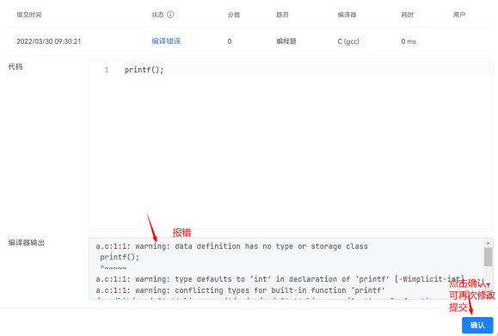

1. 提前结束考试问题：

考试时间为60分钟，系统会自动倒计时，如若想提前交卷，请点击左侧 “题目集概况”，提前结束答题，并在对话框内输入灰色文字 “不可恢复” “失去” “提交”

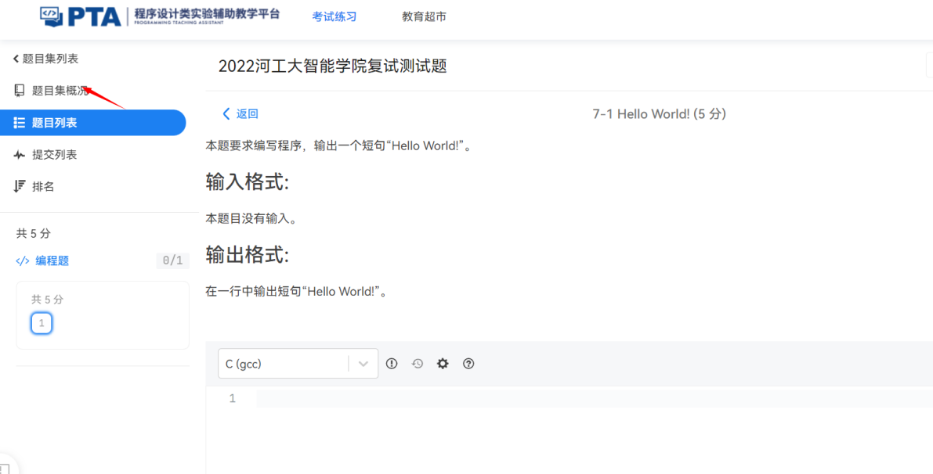

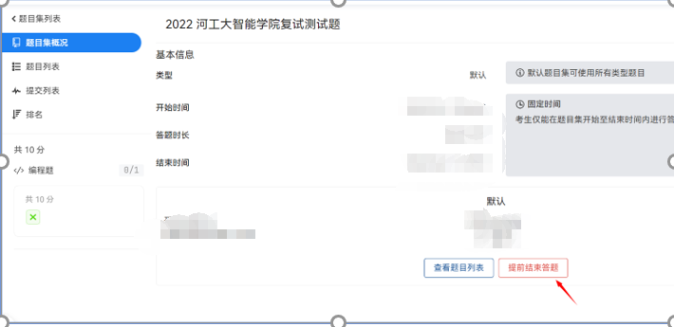

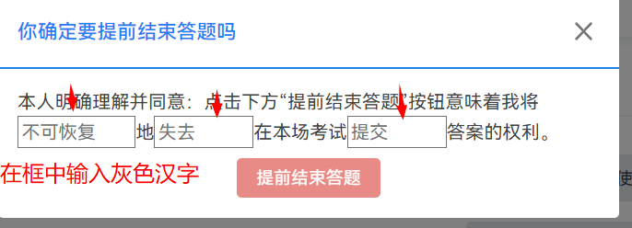

**3）考试过程编程语言和软件的说明**

1. 可不限制语言，目前平台提供36种语言，默认C（gcc）语言，可在编程答题框内自己选择；

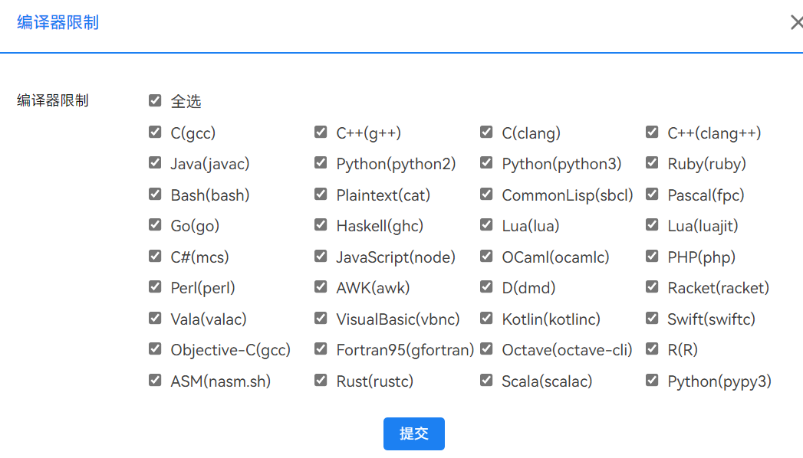

1. 编程软件的使用

可以使用自己的编程软件，进行调试，再粘贴到pta网站答题框内，但是要求在考试开始时只允许打开一个空白编程页面，整个考试过程只允许在该页面上编程，不允许有其他的标签页，不允许打开其他标签页；

**4）考试过程录屏要求**

1. 考生需自己录制完整电脑屏幕视频（不限制录屏软件）；
2. 考试结束后，录屏视频发送至邮箱：2305128869@qq.com，文件命名格式：报考专业-姓名-考生编号-程序设计视频。